МБОУ НОШ № 14, г. Биробиджан

Сообщение
«Озеро Медвежье»

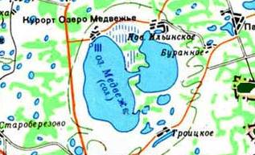

Составил: Мыльников Артём
ученик 2 «А» класса

Учитель Баранова Татьяна Валентиновна

2017 год

Слайд № 1
Озеро Медвежье

Составил: Мыльников Артём
ученик 2 «А» класса (2017 год)

Слайд № 2
Озеро Медвежье, расположенное на востоке Курганской области (Урал), широко известно своей высокой солёностью и целебной грязью.
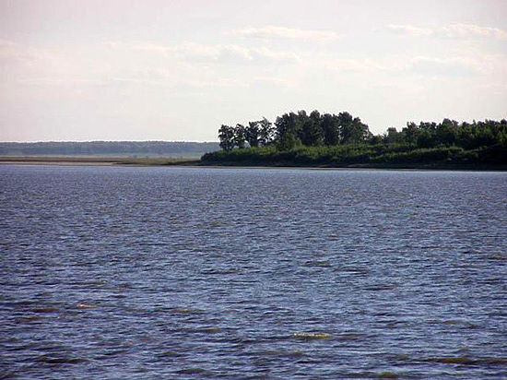
Из-за соли в озере нет никакой живности – ни рыб, ни водорослей.

Слайд № 3
Озеро имеет необычную форму, состоит из двух частей, соединённых узким проливом. Одну часть озера называют Большим Медвежьим, вторую – Малым Медвежьим.

Слайд № 4
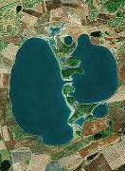

Название озера появилось из легенды. По преданию в давние времена на берег озера приходил медведь с больной лапой, опускал её в воду и лечил. Лапа вылечилась, а озеро по форме приняло очертания медведя.

Слайд № 5
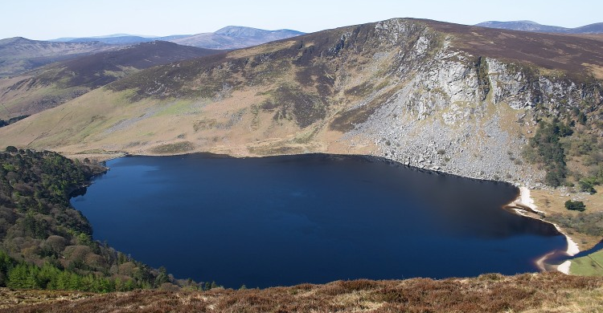

Озеро большое по площади, но при этом мелкое. Средняя глубина всего лишь 50 -70 сантиметров, а наибольшая 120 сантиметров.

Слайд № 6
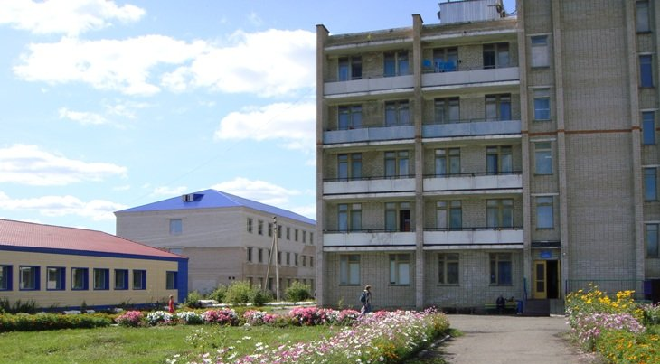

На берегу озера находится санаторий.

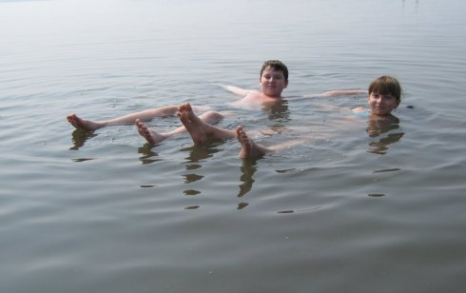
Это отличное место для отдыха с детьми. Чтобы искупаться, нужно идти ближе к середине озера. Утонуть здесь сложно. Тем более, в озере много растворённой соли. Солёная вода прекрасно держит людей на плаву, сама выталкивает тело на поверхность. Можно спокойно лежать на поверхности воды. После купания в озере на коже остаются кристаллики соли.

Слайд № 7
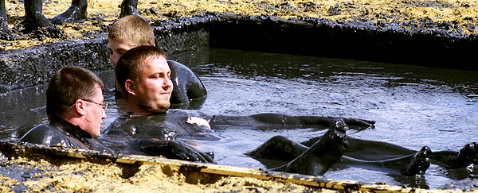
Дно озера илистое. Грязь отлично успокаивает нервную систему, укрепляет кости, суставы, мышцы, усиливает обменные вещества. Там же, на территории санатория, добывают минеральную воду, известную под названием «Медвежье-11».

Слайд № 8
Вопросы:
- Где находится озеро Медвежье?
- Почему так его назвали?
- Какая вода в озере?
- Какое значение имеет озеро?
Слайд № 9
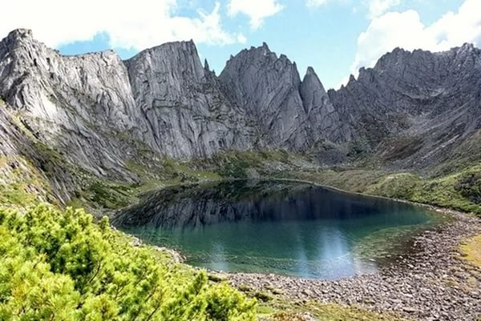
Спасибо за внимание!

